9PRECLIO-01
Renault Clio4 phase 1 20122016 Sauf R-Link
Clim auto et clim manuelle
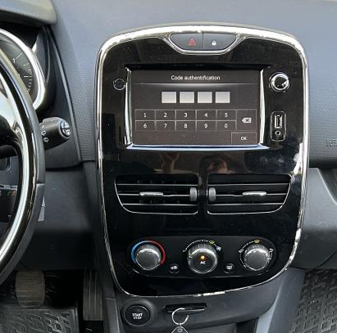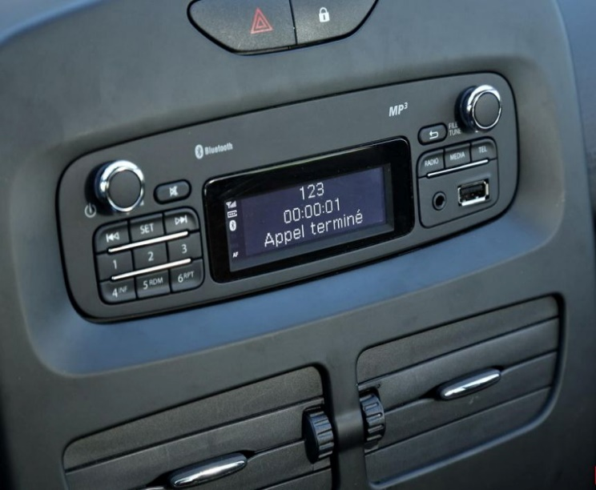
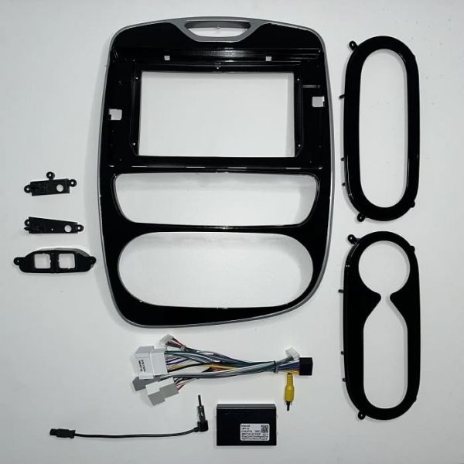

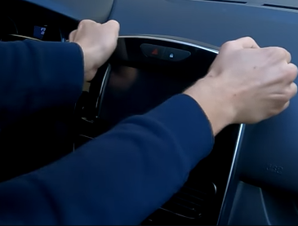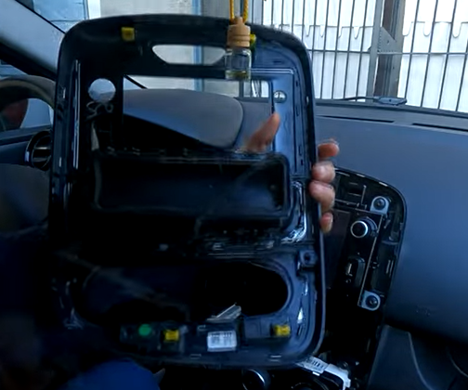Déclipser l’entourage de l’autoradio en tirant dessus
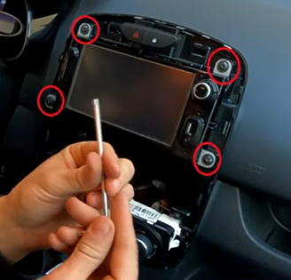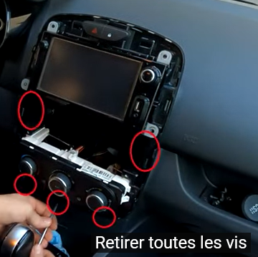
Retirer les 4 vis de l’autoradio et les 6 vis du cadre autoradio
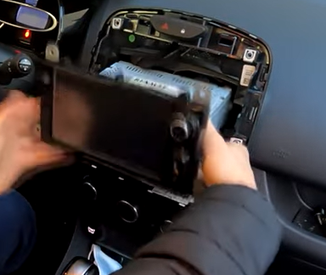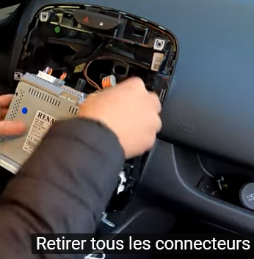
Enlever l’autoradio et retirer tous les connecteurs.
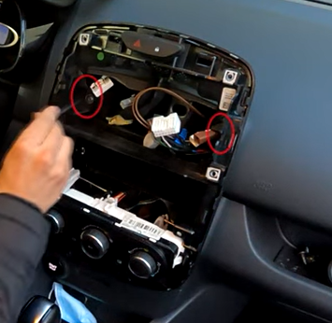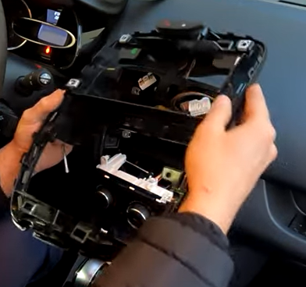
Dévisser les 2 vis du cadre de l’autoradio pour le retirer
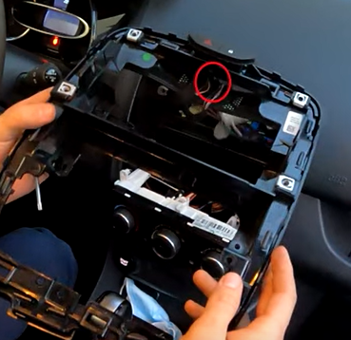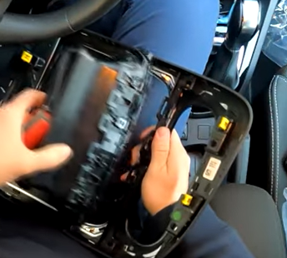
Débrancher les connecteurs du bouton de Warning et de centralisation et enlever la cadre (le cadre ne sera réutiliser).
Récupérer les aérateurs et les boutons warning et centralisation et les remettre sur le kit.
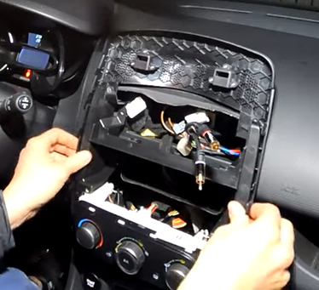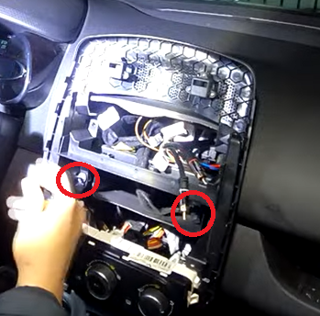
Mettre en place le cadre du Kit et le fixer avec les 2 vis.
Fixer l’autoradio à la façade rebrancher les boutons de centralisation et de warning et reclipser le tout.
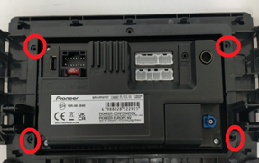
Fixer l’autoradio à la façade avec les 4 vis fournis avec l’autoradio.
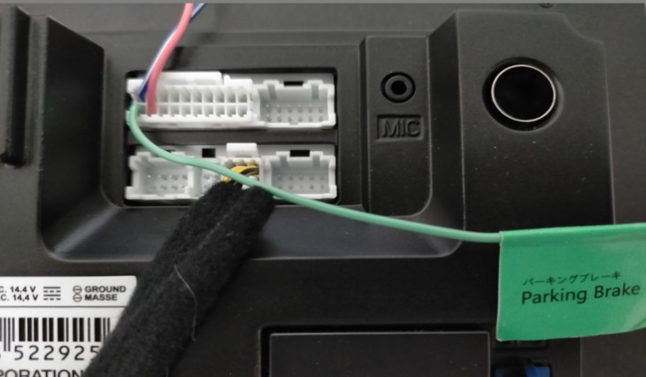
Important bien connecter le fil Vert (Parking Brake) au frein à main ou à la masse.
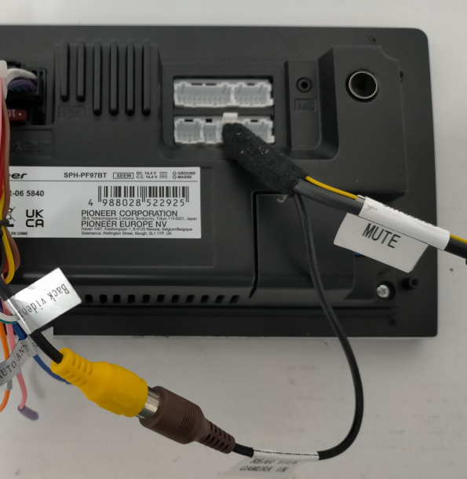
Si vous avez une caméra d’origine bien connecter le RCA Jaune à l’entrée caméra de l’autoradio RCA Marron.
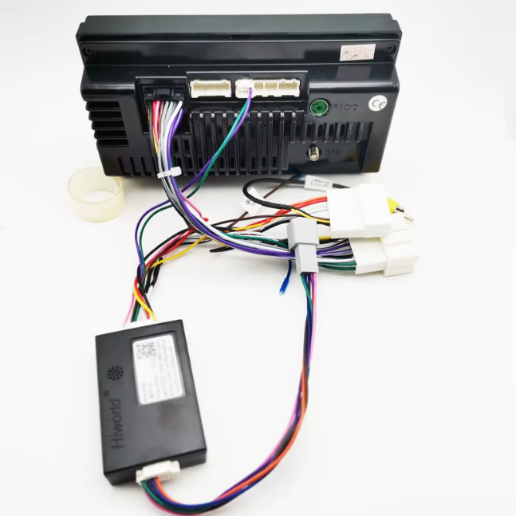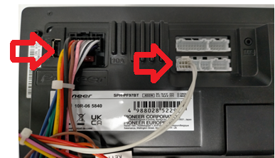
Connecter le faisceau de l’autoradio ainsi que les fils de Can bus à l’autoradio et brancher l’interface Can Bus.
Programmation commande au volant :
Avec adaptateur Hiworld Renault Clio4 Low-end
